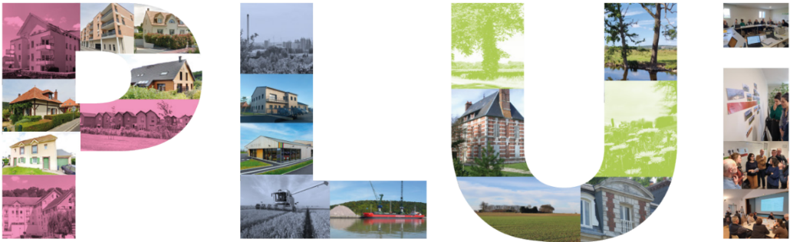

Plan Local d’Urbanisme intercommunal

**L'élaboration du PLUi se termine**

**De nouveaux documents sont consultables**

* Les plans des zones : sur ces plans, les parcelles cadastrales sont regroupées au sein de différentes zones (urbaine, à urbaniser, agricole, naturelle). Ce zonage différencié a pour but de réglementer l’usage des sols et la constructibilité de manière adaptée à chaque zone.
* Les plans des prescriptions : sur ces plans on retrouve par exemple le patrimoine à préserver, les bâtiments agricoles susceptibles de muter vers un autre usage, etc. Chaque prescription fera l’objet de règles spécifiques.
* Les principes de règles propres à chaque zone et à chaque prescription graphique.

Attention : il s’agit de documents de travail qui sont susceptibles d’être complétés et modifiés jusqu’à l’arrêt de projet.

**Comment les consulter ?**

* En se rendant sur le site cauxseine.fr, rubrique : Vos services > Plans locaux d’urbanisme > PLUi > Documents consultables (phase règlement)
* En utilisant l’ordinateur mis à disposition à la Maison de l’intercommunalité (Lillebonne)

**Des réunions publiques prévues prochainement !**

Les réunions publiques auront pour objectif d’expliquer les principales règles produites par Caux Seine agglo et les communes membres qui ont dû composer avec l’enjeu de lutte contre l’artificialisation des sols. **Pour toute demande individuelle, merci d’écrire à** [**concertation.plui@cauxseine.fr**](mailto:concertation.plui@cauxseine.fr) **ou dans les registres prévus à cet effet en mairie.**

Ces réunions publiques seront les dernières avant que le PLUi ne soit arrêté en conseil communautaire en avril 2025. Passé cette échéance, il faudra attendre l’enquête publique à l’automne 2025 pour pouvoir s’exprimer de nouveau.

* jeudi 30 janvier 2025 à 18h30 - Fauville-en-Caux (La Rotonde)
* jeudi 06 février 2025 à 18h30 - Bolbec (Val aux grès – salle Rabelais)
* mercredi 12 février 2025 à 18h30 - Lillebonne (maison des compétences)
* mercredi 26 février 2025 à 18h30 - Caudebec-en-Caux (salle Tour d’Harfleur)